COMISION NACIONAL DE PREVENCION DE RIESGOS Y ATENCION DE EMERGENCIAS

Comité Comunal de Emergencia de Tamarindo

PLAN DE RESPUESTA DE EMERGENCIA PARA TSUNAMIS EN LA COMUNIDAD DE TAMARINDO



12 de agosto de 2019

NOTA: ESTE PLAN DE EMERGENCIA POR TSUNAMI CUENTA CON LOS PERMISOS DE REPRODUCCION DEL AUTOR, UNESCO/IOC-NOAA. LAS PERSONAS RESPONSABLES DE SU USO EN COSTA RICA SON SIGIFREDO PEREZ DE LA CNE, PUNTO FOCAL DE ALERTA DE TSUNAMIS (TWFP) PARA COSTA RICA Y SILVIA CHACON DE SINAMOT, CONTACTO NACIONAL DE TSUNAMIS (TNC) DE COSTA RICA Y ES DE USO OFICIAL.

Contenido
Contenido 2
INTRODUCCIÓN 4
DATOS GENERALES 5
A. Perfil del Cantón o Comunidad 5
B. Estructura organizativa para la respuesta a desastres 9
C. Mecanismos institucionales para la Alerta de Tsunami 10
D. Niveles de Alerta 11
E. Modelación de las zonas de peligro por tsunami 11
F. Mapa de evacuación por tsunami 11
G. Señalización en la zona de evacuación 14
H. Identificación de organizaciones sociales y comunitarias 15
1. Listado de contactos en caso de emergencia 15
I. Identificación de infraestructuras públicas: 17
PREPARACIÓN UN TSUNAMI DE CASO CERCANO Y LEJANO 18
A. Identificación de la vulnerabilidad 18
1. Sectorización: 18
2. Identificación de población vulnerable: 20
B. Rutas de evacuación: 20
C. Establecimiento de mecanismos de difusión de la alerta- alarma para el aviso a la población 21
D. Árbol de llamadas 23
El árbol de llamadas se va dividir en el caso lejano y el caso cercano. 23
1. Árbol de llamadas caso cercano. 23
2. Árbol de llamadas caso lejano. 23

Revisión del Plan
Personas que deben revisar este plan de respuesta a emergencia por tsunamis. Firma y fecha en que lo revisaron.

___________________________ ______________________
Fecha
Coordinador del Comité Comunal de
Emergencia de Tamarindo

___________________________ _________________________
Fecha
Valido por CME, Persona Proponente
De San Jose, Costa Rica.

_______________________ ______________________
Oficial de Enlace Región Fecha

_______________________ ______________________
Colaboro: Fecha
Puesto:

INTRODUCCIÓN

La coordinación internacional de un sistema de alerta de tsunamis se originó en el Pacífico en 1968 bajo los auspicios de la Comisión Oceanográfica Intergubernamental de la UNESCO en cooperación con el Centro Internacional de Información sobre Tsunamis (ITIC) establecido el 12 de noviembre de 1965 por la Comisión Oceanográfica Intergubernamental (COI) y organizado por el Servicio Nacional de Meteorología de la Administración Nacional Oceánica y Atmosférica (EE. UU.). Después del tsunami del Océano Índico de diciembre del 2004, las Naciones Unidas ordenaron a la COI que coordinara el desarrollo de tsunamis regionales similares y otros sistemas de alerta y mitigación de peligros costeros en el Caribe, el Atlántico nororiental y el Mar Mediterráneo, el Océano Índico además del Océano Pacífico.

Según el glosario de Tsunamis de la UNESCO, un tsunami es una serie de ondas longitud y período extremadamente largos, generalmente generadas por las perturbaciones asociadas con los terremotos que ocurren debajo o cerca del fondo del océano. Sin embargo, existen otras series de factores que pueden generar un tsunami como las erupciones volcánicas, deslizamientos de tierra submarinos y caídas de rocas costeras.

La altura de un tsunami depende de la profundidad del agua en el lugar donde se genera, principalmente, donde un tsunami con una altura de solo un metro en el océano profundo, puede crecer hasta decenas de metros en la costa. Cerca de la costa, esta energía se concentra en la dirección vertical mediante la reducción de la profundidad del agua y en la dirección horizontal mediante un acortamiento de la longitud de onda debido a la ralentización de la onda. Los tsunamis tienen períodos que pueden variar desde unos pocos minutos hasta una hora.

En algunos casos, un tsunami puede producir una inundación relativamente pequeña de las zonas costeras bajas, el cual llega a la costa de forma similar a una marea creciente. En otros casos, puede llegar a la costa una pared vertical de agua turbulenta llena de escombros que puede ser muy destructiva. En la mayoría de los casos, también hay una reducción del nivel del mar que precede a las crestas del tsunami (valle de la onda), lo que resulta en una retirada del mar.

DATOS GENERALES

Perfil del Cantón o Comunidad

Información General
Cantón | Tamarindo
Distrito | Tamarindo
Población Cantonal | 26 599
Población del distrito | 67 758
Áreas de posible afectación | Ver mapa

Datos de vulnerabilidad para la comunidad de Tamarindo
 | Variables | Actual
1 | Población Total | 1223
2 | Total de familias en la Comunidad | 12
3 | Población total dentro de la zona de evacuación | 33
4 | Población de 5 años o menos dentro de la zona de evacuación | 2
5 | Población de 65 años o más dentro de la zona de evacuación | 8
6 | Población con discapacidades dentro de la zona de evacuación | 0
7 | Mujeres cabeza de familia dentro de la zona de evacuación | 9
8 | Total de unidades de vivienda en la Comunidad | 13
9 | Población flotante (según la temporada) aprox. por día | 1190

Turistas | 95226 x año que se quedan 1 noche.  1000 personas fin de semana que vienen por el día (sábado y domingo) (52 fines de semana, 104 días, 104000 personas por año) | 95226+104000= 199226/ 365= 524 personas
Colaboradores | 108 hoteles, 100 (aprox) restaurantes  Hoteles grandes, Diriá, Occidental, tienen más de 100 personas trabajando. (200)  Hoteles medianos, Capitán, Cala luna 80 personas trabajando. (160)  Hoteles medio bajo Best western, Wick’s Rock, Selinas, The coast, dreams, Mar del Rey 40 personas trabajando. (200)  Hoteles pequeños Casa Aura, La palapa, Cristal sand, sueño del mar, casa sueca, casa del sol, mono loco, Ocho, coral reef, Zully mar, Tuanis, villa Amarilla, blue, marielos, surf ranch, tienen al menos 10 personas trabajando. (170)  60 Restaurantes en la zona de impacto 10 personas (600) | 1330 (personas/2 (turnos)= 665 personas

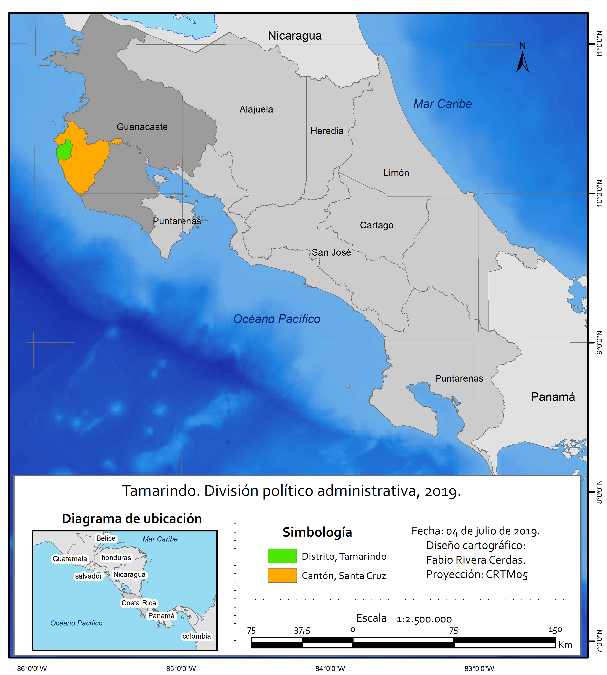
Figura 1. Mapa de ubicación de la comunidad de Tamarindo

Estructura organizativa para la respuesta a desastres
La organización que tendrá la responsabilidad de activar los mecanismos de respuesta frente a una situación de potencial afectación a la población. Se considerará la estructura organizativa de país y sus componentes.
Organigrama del Sistema Nacional de Gestión de Riesgos | 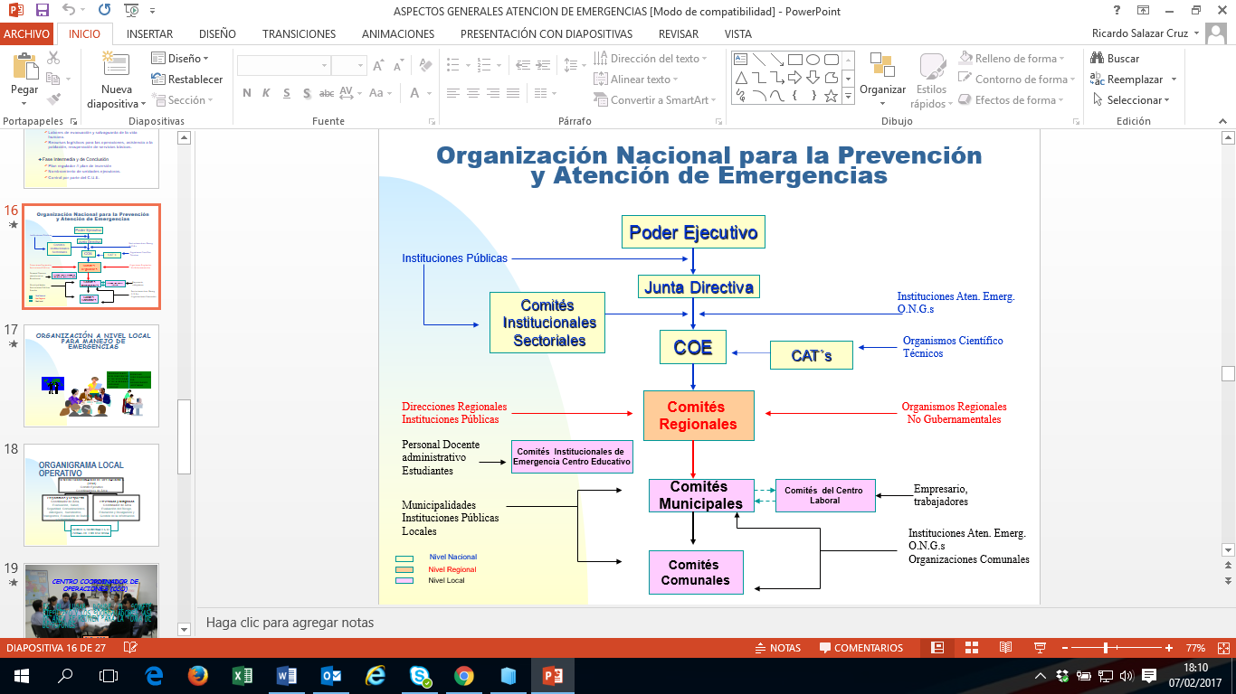
Estructura del comité de emergencias comunal | 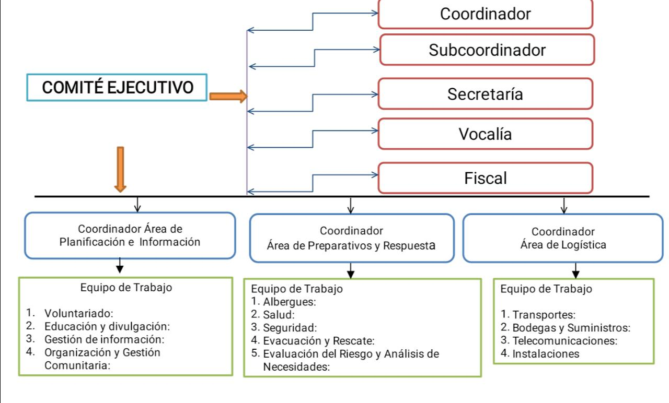

Mecanismos institucionales para la Alerta de Tsunami

La Alerta de tsunami puede provenir de distintas fuentes: como del Centro de Vigilancia de Tsunamis del Pacífico en Hawái a nivel internacional o nacional o puede ser generada por la ocurrencia de sismos cercanos a la costa, donde no será necesario un aviso para ordenar la evacuación de la población.

Flujograma de recepción y generación de información de eventos de tsunami

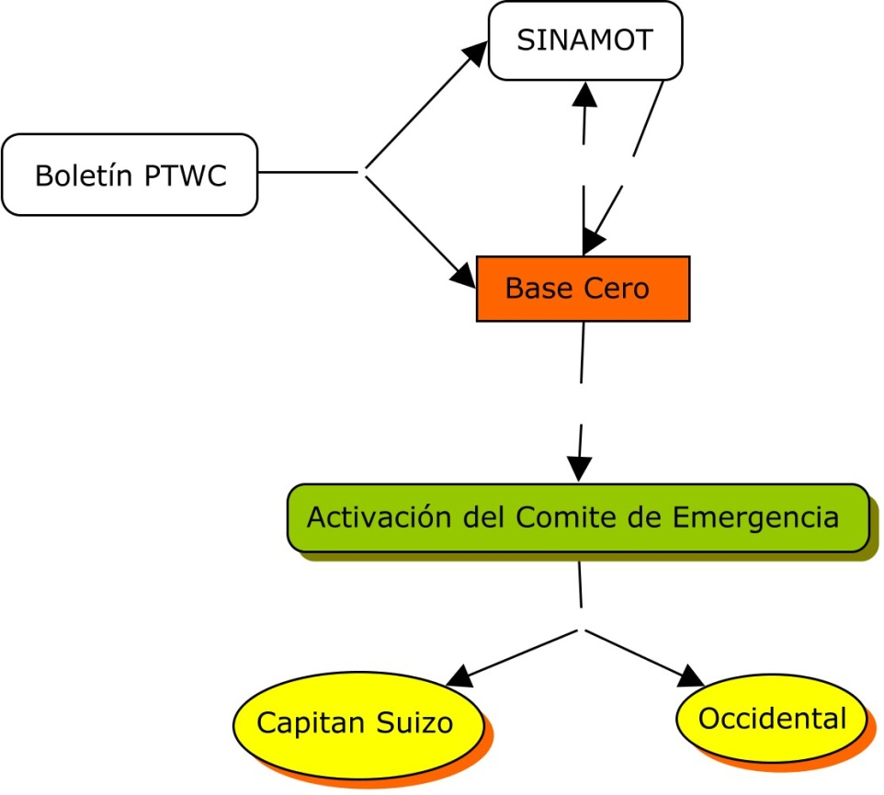

Niveles de Alerta

Categoría de las Alertas

Alerta Verde (Informar):
- A los miembros del Comité Ejecutivo y Coordinadores de Área.
- Comités comunales.
- Pobladores en zonas de alto riesgo
Alerta Amarilla (Previsión- Alistar):
- Sesión permanente el Comité Ejecutivo y los Coordinadores de Área.
- Activar los equipos de trabajo requeridos.
- Preparar o evacuar las zonas de riesgo.
- Mantener fluida la información del evento en las zonas de alto riesgo en coordinación con el comité.
Alerta Roja (Responder- Evacuar):
- Sesión permanente del comité.
- Todos los equipos trabajando (de acuerdo a los procedimientos del plan de emergencia).

Modelación de las zonas de peligro por tsunami
El programa RONMAC establece los escenarios de propagación e inundación, basados en modelos numéricos de simulación de tsunamis, con una resolución de doce segundos de arco para toda el área de estudio. Para el caso de Sámara, usaron una malla de mayor resolución: de 1 segundo de arco. En el caso de tsunamis locales se usan las dos fuentes sísmicas más importantes dentro de la región, cada una de ellas causada por sismos con Mw 8.0. El escenario de inundación del tsunami lejano se desarrolla de forma similar, pero con 22 escenarios de magnitud Mw entre 9.0 y 9.3.
- Mapa de evacuación por tsunami
Posterior a los análisis técnicos de las variables geológicas y físicas que condicionan la generación de los tsunamis, es prioritario establecer las zonas de costa que pueden resultar afectadas por el impacto del tsunami y las zonas de potencial inundación por la penetración del mar. El escenario de inundación es el principal insumo requerido para conocer las áreas específicas que pueden resultar afectadas; facilita la identificación de las rutas de evacuación y los lugares que deben ser establecidos como puntos de encuentro para la población.
De acuerdo con la información técnica sobre modelación de escenarios de posible inundación en caso de tsunami, se procederá a localizar sobre el mapa las comunidades que se encuentran sobre la zona de inundación, definiendo con claridad los límites territoriales que abarca la posible afectación sobre cada comunidad. Se definen los siguientes aspectos como parte de la aplicación de la información técnica, la cual se deriva de la lectura e interpretación de los mapas de susceptibilidad a la inundación en caso de tsunami.

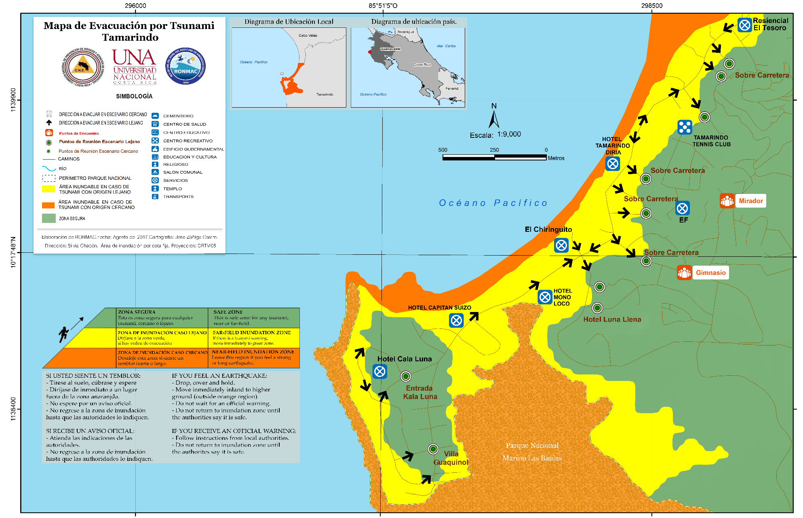
Figura 2. Mapa de evacuación de la comunidad Tamarindo

- Señalización en la zona de evacuación

Cantidad y tipos de letreros en el municipio
Señal | Tipo | Cantidad
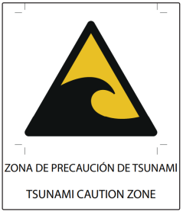 | Zona de Tsunami | 4
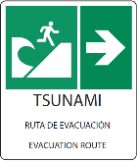 | Hacia la derecha | 10
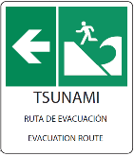 | Hacia la izquierda | 10
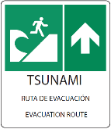 | Hacia arriba | 4
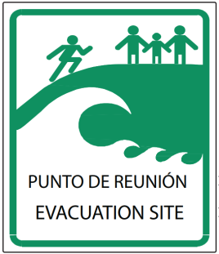 | Punto de Reunión | 10

Identificación de organizaciones sociales y comunitarias
Como parte del trabajo de enlace con la comunidad, es fundamental establecer el inventario de las organizaciones sociales en las áreas donde se lleva a cabo el proceso de implementación de la alerta temprana. En los casos que sea requerido, los líderes comunitarios o las personas que sean designadas por la comunidad; con previo entrenamiento, apoyarán las actividades de divulgación de conocimientos sobre la amenaza, los mecanismos de alerta y los procesos de evacuación de personas.

Listado de contactos en caso de emergencia
Listado y números de teléfono de las instituciones involucradas en el proceso
Listado de Contactos de Emergencia

Institución | Nombre de contacto | Teléfono
Delegación Villareal | Oscar Rodríguez | 88033811/2244 6173
Bomberos estación de Huacas | Oscar Gonzalez | 62775711/ 2244 6173
Cruz Roja | Jorge Granados | 88501470/2201 9079
Asada Tamarindo | Marcial García | 85212950/2653-0876
Occidental | Argeri Cordero | 88140608/2653 0363
Cala luna | Federico Pilurzu | 87068450/26530214
Capitan Suizo | Helen Soto | 88623842/2653 0075
Tamarindo Diriá | Mauricio Villegas | 88222749/2653 0032
Best Wester | Trevor Bernard | 83031892/2653 0114
Wich’s Rock | Cesar | 86944443/2653-1238
Dr. Roberto Piloto ambulancia | Roberto Piloto Soriano | 26531974/88358074
The Coast | Donna Doshack | 2653 0125/88327152
ADI Tamarindo | Eduardo Vargas | 84092963/83148121

- Listado de líderes comunales:
Se deben identificar los líderes comunales y personas con algún tipo de injerencia institucional a nivel comunitario que de apoyo al proceso de evacuación al momento de la emergencia.

En el Caso de Tamarindo para este apartado recomendamos que sea por puesto de trabajo y no nombrar a personas en específico, ya que: Puede ser que la persona nombrada no se encuentre en lugar el momento del evento, ya que la mayoría de personas viven fuera de la zona de afectación y no existen instituciones públicas cerca de la zona de afectación. Los puestos de trabajo de guarda de seguridad, recepción y gerencias en algunos hoteles son 24/7 en la zona de afectación.

Responsables de apoyo a nivel comunitario
Sectores | Responsables Organizaciones Comunitarias | Nombre de las personas de apoyo para la evacuación | Tarea asignada
Norte | Wick’s Rock | Recepción, gerencia, seguridad | Evacuación del sector norte, y difusión de la alerta con megáfono
Centro | Tamarindo Diriá | Recepción, gerencia, seguridad | Evacuación del sector centro, y difusión de la alerta con megáfono
Sur | Capitán Suizo | Recepción, gerencia, seguridad | Evacuación del sector Sur, y difusión de la alerta con megáfono
Sur | ADIT | Doris Acosta | Evacuación de las viviendas cercanas
Langosta | Occidental | Recepción, gerencia, seguridad | Evacuación del sector Langosta, y difusión de la alerta con megáfono

- Identificación de infraestructuras públicas:

En el caso de Tamarindo no tiene edificaciones públicas dentro del área de inundación cerca de la playa.

PREPARACIÓN UN TSUNAMI DE CASO CERCANO Y LEJANO

Corresponde a todas aquellas medidas y actividades que se realicen con anticipación para tener una respuesta efectiva ante el impacto de algún peligro. En el caso de un tsunami cercano es importante detallar los procedimientos de respuesta en el municipio ante una alerta.

Identificación de la vulnerabilidad

Con base en la información del mapa de evacuación se realiza la identificación de los siguientes aspectos:

- Sectorización:

Se establece a partir del mapa de afectación donde se está señalada las diferentes áreas más vulnerables, en función de la concentración de población y censo de la población en riesgo y con base a esa información se realiza la sectorización mediante el uso de nombres de localidades que son conocidas por toda la población.

Zonificación de áreas vulnerables
Sectores | Número de personas expuestas | Número de familias expuestas
Norte | 297
Centro | 327 | 10
Sur | 300 | 2
Langosta | 297

Figura 3. Mapa de sectores en caso cercano de la comunidad de tamarindo
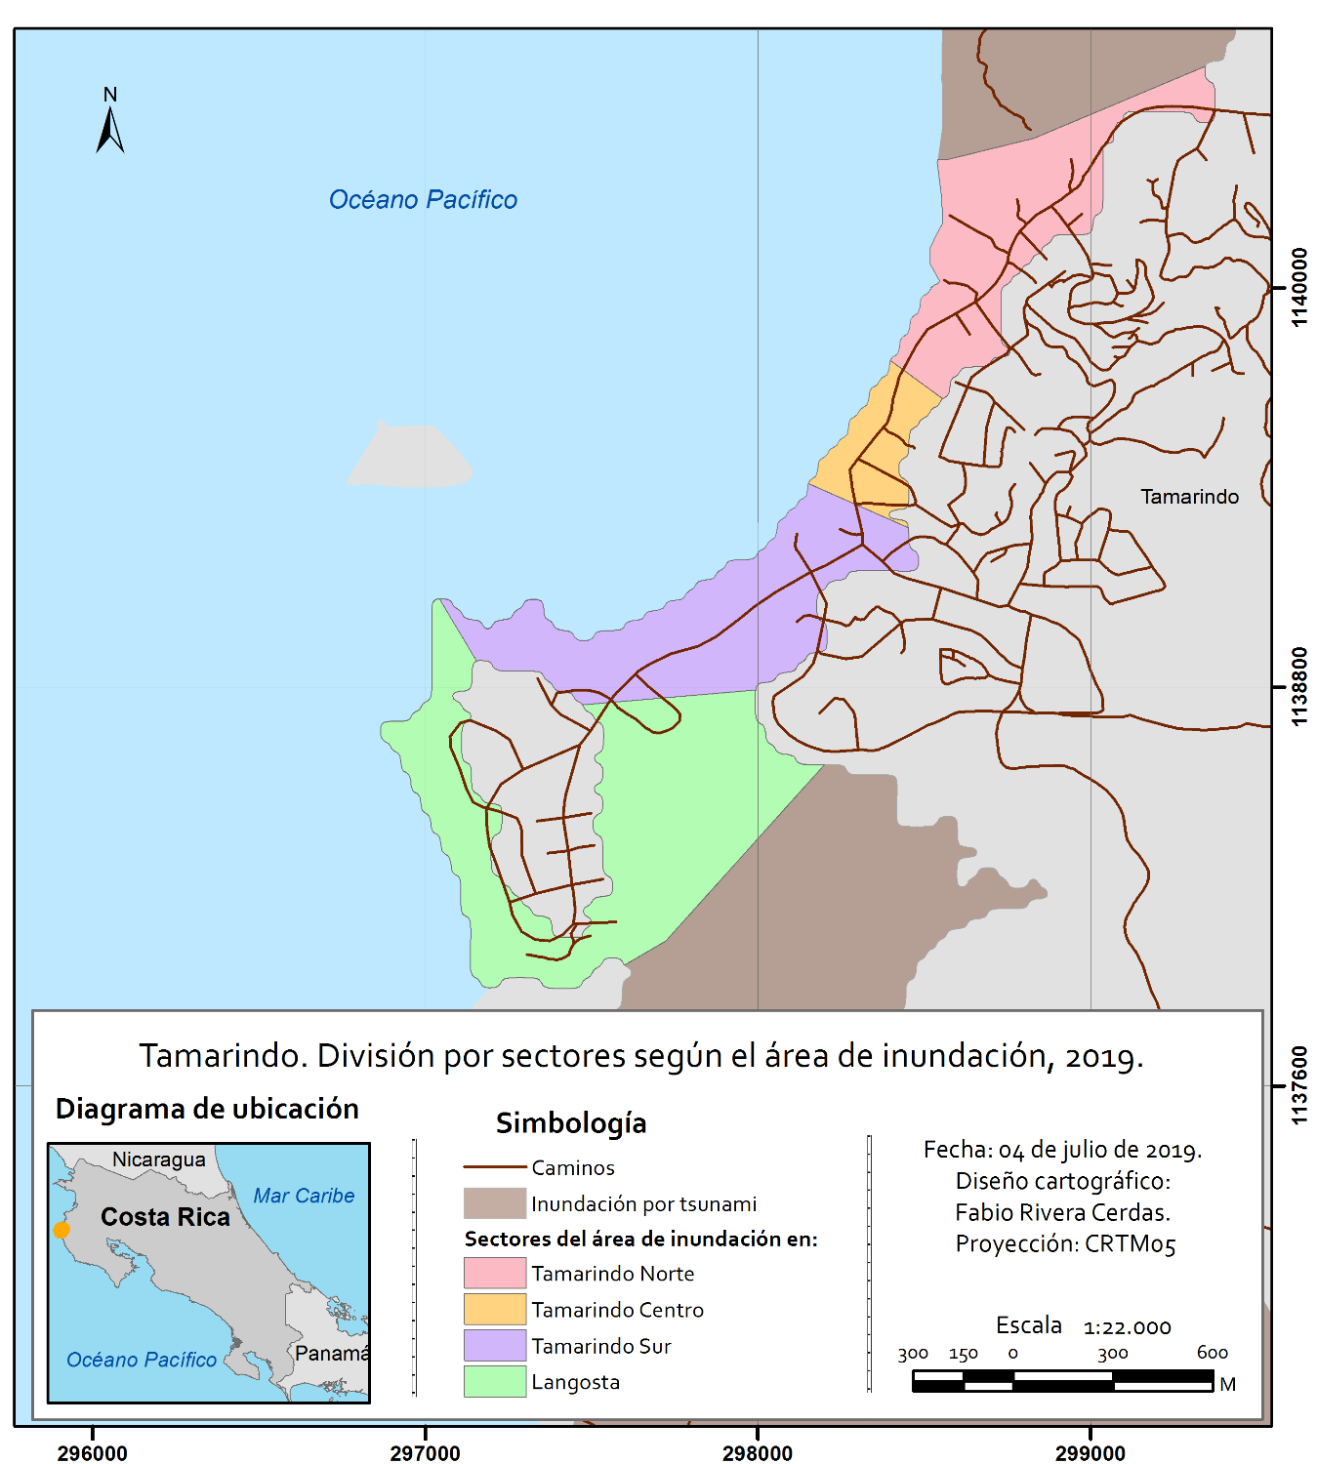

- Identificación de población vulnerable:
Con la información facilitada por el Área de Salud se tiene una base de datos con la población más vulnerable y que va a requerir algún tipo necesidades especiales para la evacuación de personas vulnerables: niños y niñas, adultos mayores, mujeres embarazadas, personas con discapacidad, etc.

En Tamarindo no hay población con ninguna dificultad para desplazarse en entre las personas que viven en la zona.

Rutas de evacuación:
Se estima el tiempo de evacuación a paso lento con una velocidad según módulo de análisis de redes. Se estimó desde del punto las distante del sector hasta el punto de zona segura.

Descripción de Rutas de Evacuación

Sector | Punto de Reunión | Rutas de Evacuación
Sector | Punto de Reunión | Ruta | D  (metros) | Tiempo  (min)
Tamarindo Norte | Desde la Playa hasta el primer punto sobre la carretera | Línea recta | 162 metros | 3 minutos
Tamarindo Centro | Desde la Playa hasta el primer punto sobre la carretera en este sector | Línea recta | 215 metros | 3 minutos
Tamarindo sur | Desde la Playa hasta el primer punto sobre la carretera en este sector | Línea recta | 208 metros | 3 minutos
Langosta | Desde la Playa hasta La entrada Kala Luna | Línea Recta | 280 metros | 4 minutos

Establecimiento de mecanismos de difusión de la alerta- alarma para el aviso a la población
Es fundamental mediante el análisis del contexto, establecer los mecanismos de Alerta que se adecúan más a las necesidades de la población que recibirá las informaciones sobre el fenómeno. Los sistemas de alerta y las estrategias de divulgación deben ser diseñados cuidadosamente para hacer más probable que las alertas sean tan efectivas como sea posible.

Mecanismo de Alerta a la población

Sectores | Tipo de alerta | Medio de activación | Responsable | Aspectos funcionales
Tamarindo Norte | -Megáfono.  -Uso de los grupos de WhatsApp existentes | -Árbol de llamadas.  -Grupo de WhatsApp. | Wich´s Rock  Best Wester | -Número actualizado para el árbol de llamadas.  -Revisión que el megáfono sirva cada cierto tiempo.
Tamarindo centro | -Megáfono.  -Uso de los grupos de WhatsApp existentes | -Árbol de llamadas.  -Grupo de WhatsApp. | Diría (Ambulancia) | -Número actualizado para el árbol de llamadas.  -Revisión que el megáfono sirva cada cierto tiempo.
Tamarindo sur | -Megáfono.  -Uso de los grupos de WhatsApp existentes | -Árbol de llamadas.  -Grupo de WhatsApp. | The Coast  Capitán Suizo | -Número actualizado para el árbol de llamadas.  -Revisión que el megáfono sirva cada cierto tiempo.
Langosta | -Megáfono.  -Uso de los grupos de WhatsApp existentes | -Árbol de llamadas.  -Grupo de WhatsApp. | Occidental | -Número actualizado para el árbol de llamadas.  -Revisión que el megáfono sirva cada cierto tiempo.

- Árbol de llamadas

El árbol de llamadas se va dividir en el caso lejano y el caso cercano.
- Árbol de llamadas caso cercano.
En el caso cercano se debe ejecutar una auto evacuación, en donde, cada persona toma la decisiones propia de evacuar, ya que el tiempo para analizar sí el sismo tiene potencial de tsunami es mayor al tiempo en que un tsunami llega a la costa. La auto evacuación se debe ejecutar cuando la persona siente un sismo tan fuerte que no se puede mantener en pie. En este caso el flujo de llama, será para declarar el “all clear” y para tener una comunicación constante con las personas autoridades correspondientes.
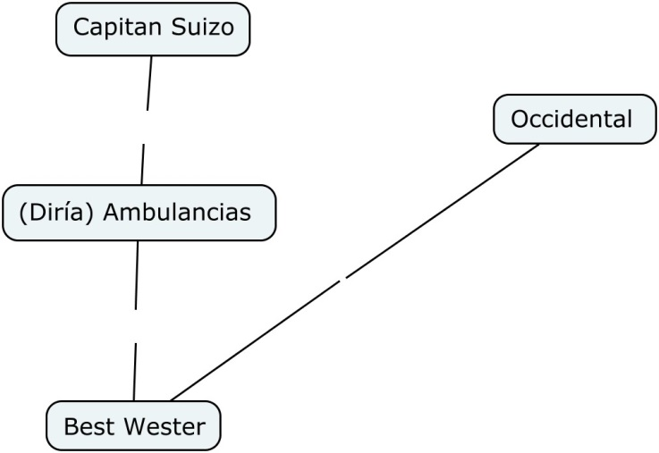

- Árbol de llamadas caso lejano.
Mientras en un caso lejano el sismo no se va sentir, por ende, la evacuación se desarrollará por medio de un decreto oficial por parte de la CNE, tomando que el sismo no se va sentir y que hay bastante tiempo para evacuar, se va replicar las llamadas en cada uno de los sectores como un sistema de redundancia. Además, se establece que si ninguna de las dos partes del sector contesta el teléfono. El sector del vecino más cercano tiene la responsabilidad de ir (corriendo, en bicicleta, o moto) para avisar. Esto debido a que los tiempos para evacuar son muy cortos y las distancias entre vecino y vecino de cada uno de los sectores no es tan alta para tomando en cuenta una ola que puede estar llegando en una hora o más.

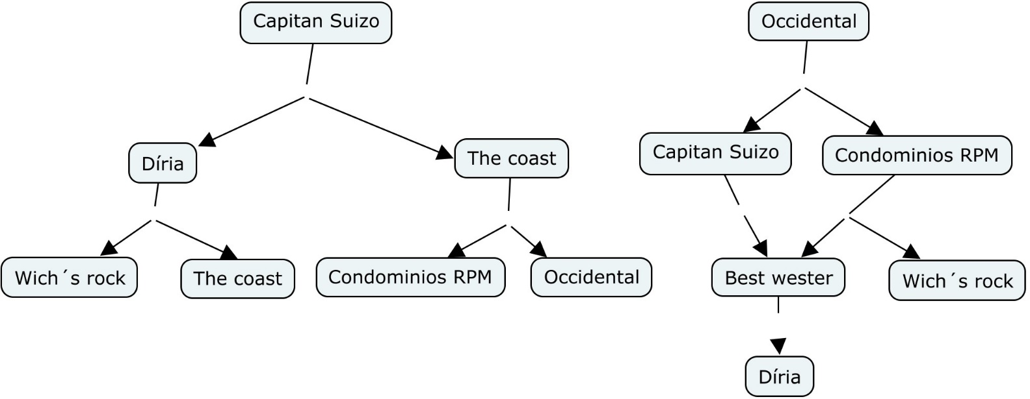

Recomendación de evacuación con la aplicación SoSafe para caso lejano
La aplicación SoSafe es una herramienta de seguridad administrada por la Asociación de Desarrollo Integral de Playa Tamarindo, que permite enviar alertas a los vecinos que tienen la aplicación. Siguiendo el siguiente protocolo:
Se recibe el correo de recomendación de evacuación por parte del Sinamot al correo aditamarindo@gmail.com y la ADIT emitirá la recomedación de evacuación mediante la aplicación con el siguiente mensaje:
Recomendación de evacuación por alerta de Tsunami
El Sinamot recomienda evacuar hacia los puntos seguros de la comunidad de Tamarindo. Ubicar el punto seguro más cercano a su ubicación. Recomendamos caminar, ya que los puntos seguros se encuentran a menos de 300 metros de cualquier ubicación en Tamarindo.
Hora estimada de llegada de la ola:
Motivo: Sismo de xx grados en la escala de xx en xx lugar.

